**FLORBAL – HERNÍ ČINNOSTI JEDNOTLIVCE**

**NÁCVIK PŘIHRÁVKY**

Nácvik přihrávky a příjmu (zpracování) přihrávky.

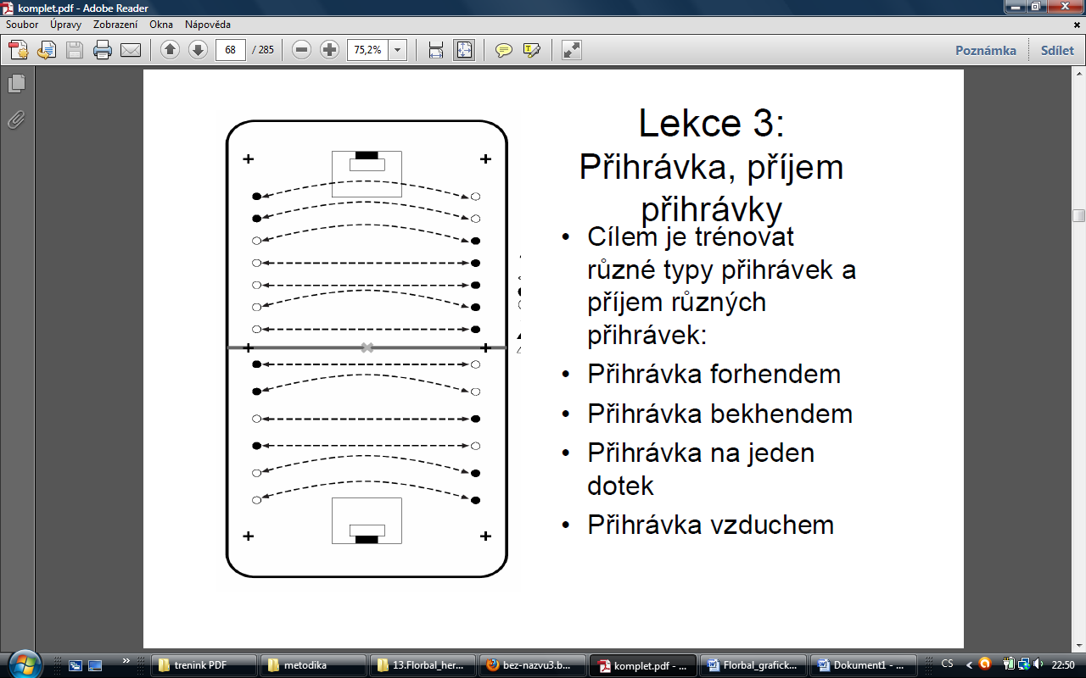Žáci vytvoří dvojice, které se rozmístí proti sobě na šířku tělocvičny. Nácvik různých typů přihrávek provádí žáci po zvukovém signálu a ukázce.

Přihrávky forhendem

Přihrávky bekhendem

Přihrávky na jeden dotek

Přihrávky vzduchem

Přihrávky z otočky

Po ukončení nácviku přihrávky zařazujeme hru, v závěrečné části vyučovací jednotky kompenzační a uvolňovací cvičení.

Kompenzační cvičení:

- sed zkřižmo, florbalová hůl za zády držena pažemi pokrčmo

Uvolňovací cvičení:

- leh na zádech pokrčmo, protřepání dolních končetin